Załącznik nr 1 do ogłoszenia dzierżawy nierolniczej
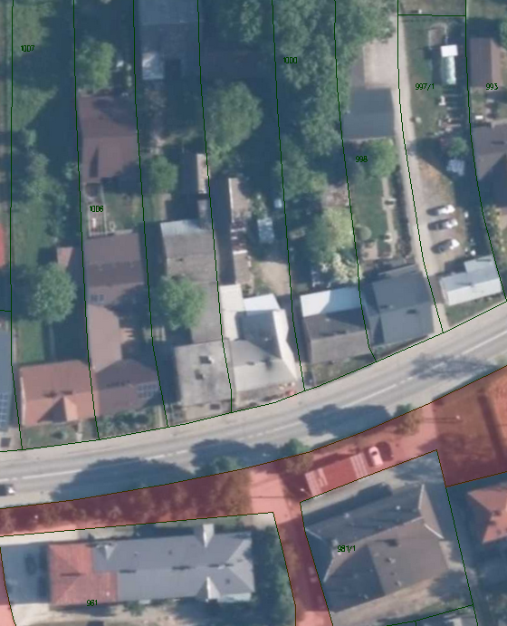

Sporządzono dnia: 09.03.2023 r.
Wydruk ma charakter poglądowy i nie jest dokumentem

